به نام خدا

شکل و سوال

مدل 5

مدل 5 :
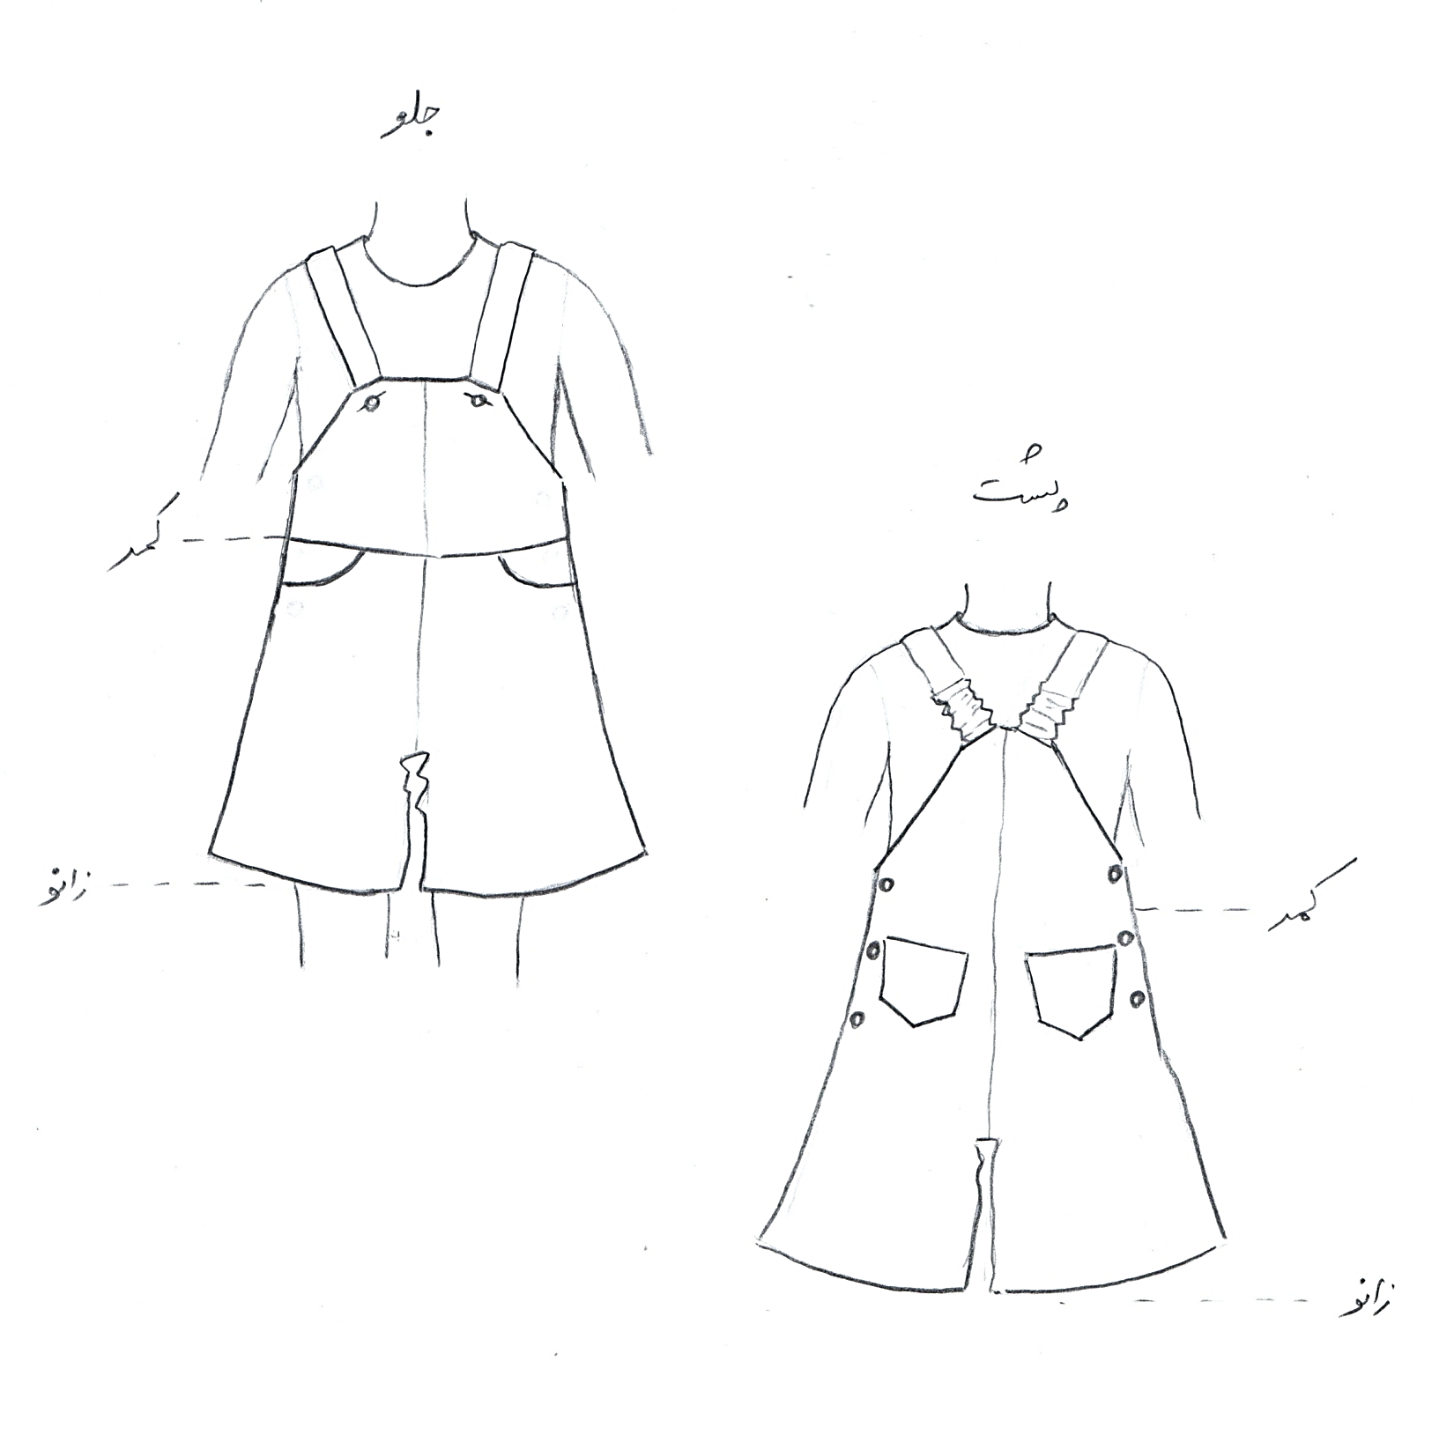

مساله 1 :
شلوار پیش سینه دار تا سر زانو با کمی ضریب گشادی عرضی و کمی ضریب گشادی پهلو، پایین شلوار فون شده، طراحی بالای پیش سینه مطابق شکل، با طراحی جیب جین جلو و جیب جین پشت، با طراحی دکمه در خط پهلو، با الگوی بچگانه سایزبندی.

مدل 5 :

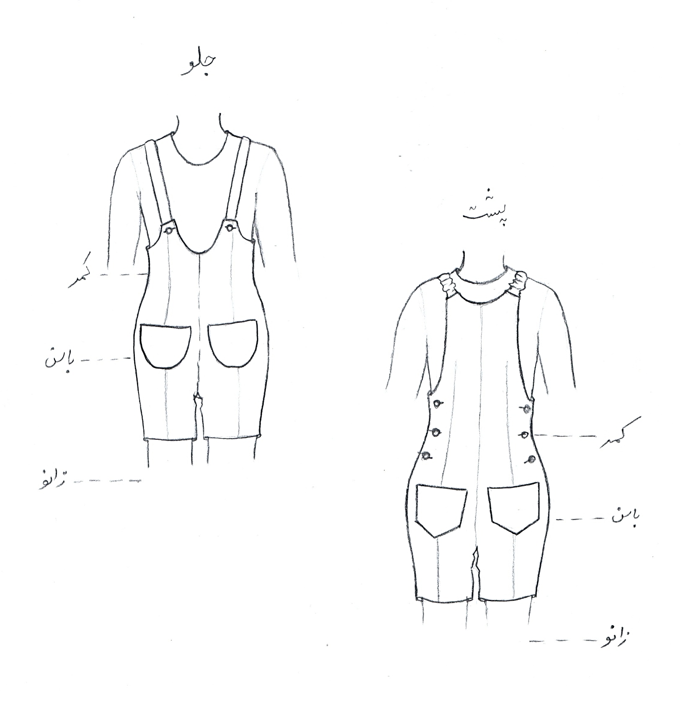

مساله 2 :
شلوار پیش سینه دار تا بالای زانو بدون ضریب گشادی، پایین شلوار اندامی، طراحی بالای پیش سینه مطابق شکل، با طراحی جیب گرد روکار جلو و جیب جین پشت، با طراحی دکمه در خط پهلو، با دوخت ساسون ها در پشت و جلو، با الگوی زنانه سایزبندی.
مدل 5 :

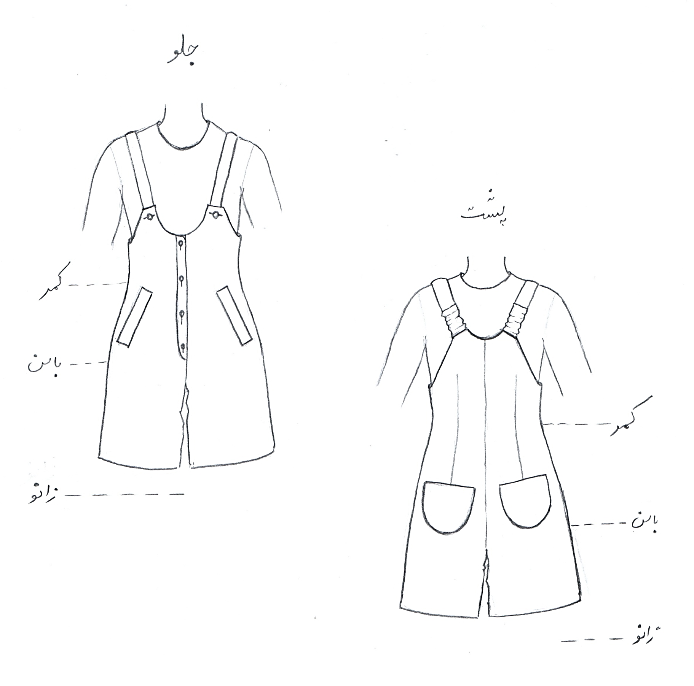

مساله 3 :
شلوار پیش سینه دار تا بالای زانو با کمی ضریب گشادی عرضی، پایین شلوار کمی فون شده، طراحی بالای پیش سینه مطابق شکل، با طراحی جیب توکار جلو و جیب گرد روکار پشت، با طراحی دکمه در خط مرکزی جلو، با دوخت ساسون ها در جلو، با الگوی زنانه سایزبندی.
مدل 5 :

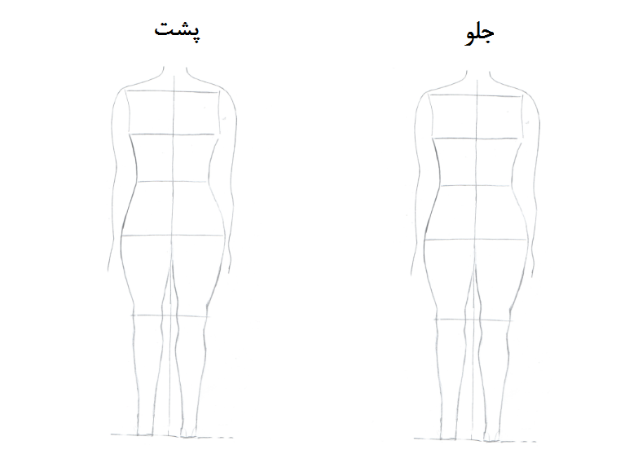

مساله 4 :
طراحی مدل جدید با نوشتن عنوان آن و پرینت شکل های مورد نیاز و متغیرهای ورودی آن.

